Farm animals
Look at the vocabulary.
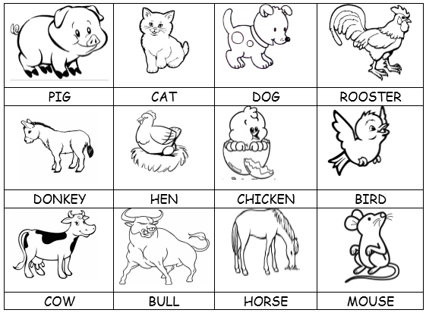
Join with a line. (POŁĄCZ OBRAZEK Z NAZWĄ)
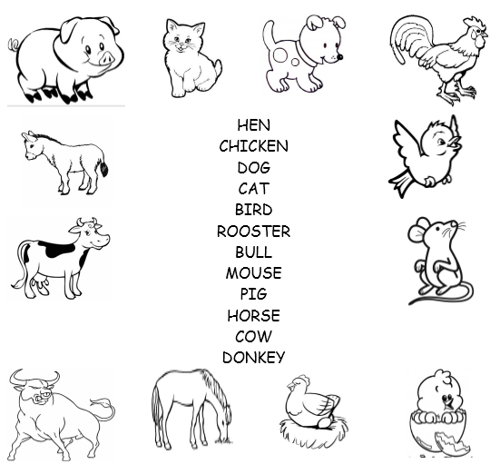

Find the farm animals.

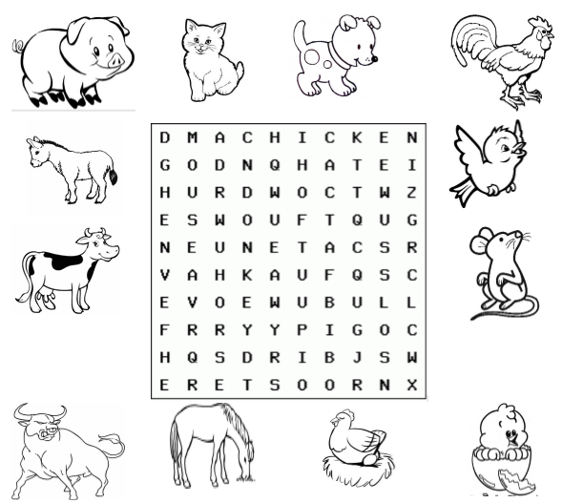

Look at the picture and write the missing letters. (SPÓJRZ NA OBRAZKI I WPISZ BRAKUJĄCE LITERY)

